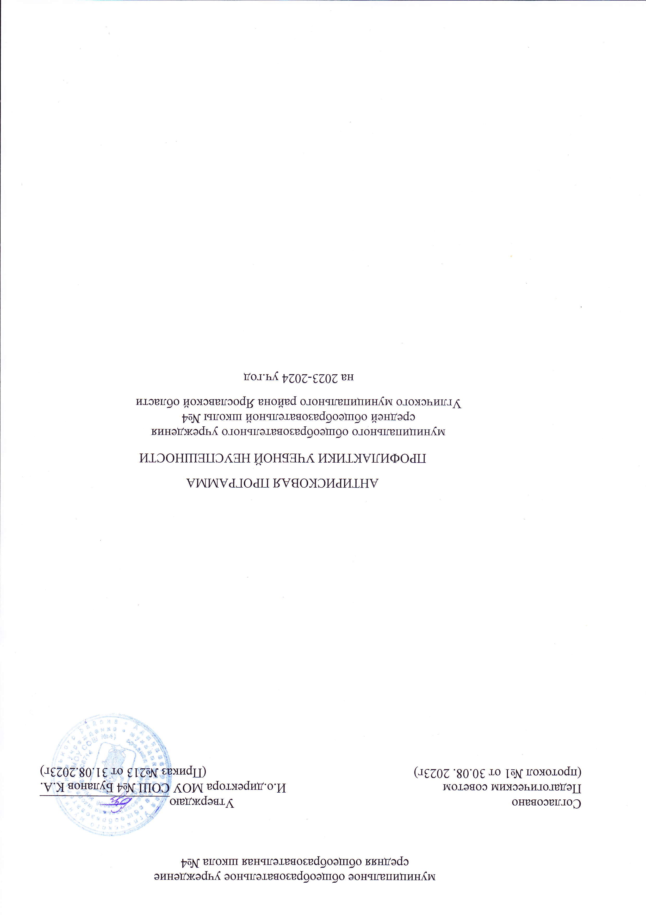

Содержание программы
1. Аналитический раздел……………………………………………………………….………..2
2 Цели и задачи программы……………………………………….…...………………………..3
3. Дорожная карта профилактики учебной неуспешности…………………………………4-8
4. Ожидаемые результаты………………………….……………………………………………9
Приложение…………………………………………………………………………………10-11

1. Аналитический раздел.
С целью идентификации обучающихся с проявлениями учебной неуспешности, был составлен список учеников с академической задолженностью или демонстрирующими низкие результаты обучения в выбранной целевой группе обучающихся , с помощью опросного листа были запрошены сведения о неуспешных учениках с учителей-предметников, проанализированы причины трудностей в обучении.
Целевая группа: ученики 6-8 классов
Источники информации: годовые отметки, результаты метапредметных диагностических работ за 2022-2023 учебный год.
В таблице «Список учеников с проявлениями учебной неуспешности» (Приложение 1) представлен список обучающихся (9 чел.) с проявлениями учебной неуспешности. Он включает сведения по состоянию на конец 2022/2023 уч.г., а именно, ФИО обучающихся, класс, предметы, по которым имеется академическая задолженность, уровень достижения метапредметных результатов.
В таблице «Распределение неуспешных учеников по параллелям» (Приложение 2) обращает на себя внимание:
- больше половины обучающихся списка (66%) имеют академическую задолженность по двум предметам. Наибольшее значение набирают алгебра (6 чел.) и русский язык (3чел.). Наименьшие значения показывают химия (2 чел.) география, история, биология (по 1 чел). Распределение учеников с учебной неуспешностью достаточно равномерно, за исключением 6-х классов, в которых наибольший процент обучающихся с учебной неуспешностью (7%);
- у 2-х обучающихся 6-х классов и 1-ого обучающегося 8 класса не достигнут базовый уровень метапредметных результатов;

В таблице/диаграмме «Причины учебной неуспешности» (Приложение3) представлено процентное соотношение причин учебной неуспешности. Обращает на себя внимание, что высокое значение преобладает по показателю «количество обучающихся с низким уровнем базовых знаний по предмету» (77%). Наибольший процент набирают следующие причины: низкие учебные возможности, слабые способности, ОВЗ (55%), отсутствие учебной мотивации (44%). Наименьшие значения показывают: систематические пропуски уроков (11%), нарушения дисциплины, отказ от работы на уроках (33%), утомляемость, низкая работоспособость, нарушение внимания (33%).
Анализируя результаты опроса, можно сделать вывод, что в нашей школе среди выявленной группы обучающихся преобладает доля обучающихся с низким уровнем базовых знаний по предмету (77%) и низкими учебными возможностями.(55%)
Анализируя показатели мы предполагаем их взаимосвязь: низкий уровень учебных знаний зависит от уровня учебной мотивации и обратная зависимость, и как следствие высокий процент неуспешных обучающихся.
Мы можем предположить, что высокий процент неуспешности обучающихся по русскому языку и математике в 6-8 -х классах свидетельствует о проблемах с развитием общеучебных навыков (формированием функциональной грамотности).
Возможно отсутствие единых требований к организации учебного процесса на уроке и учебным результатам обучающихся, недостаточной методический и предметной подготовкой педагогов, работающих с данной категорией детей, а так же не налаженной системой работы узких специалистов с обучающимися.
Для проверки гипотезы, считаем необходимым получение дополнительных данных социально-психологических диагностик.
Выявленная проблема, а именно «высокая доля обучающихся с низким уровнем базовых знаний по предмету и низкими учебными возможностями может быть решена через внесение изменений в организацию образовательного процесса и методической работы школы.
Мы предлагаем управленческие решения:
- ввести в учебный план курс внеурочной деятельности по развитию функциональной грамотности
- повысить квалификацию педагогов, узких специалистов через КПК, организацию внутришкольного обучение
- разработать алгоритм работы с обучающимися с учебной неуспешностью для педагогов, узких специалистов.

2. Цели и задачи программы

Цель: снизить долю обучающихся с проявлениями учебной неуспешности в 6-8 классах на 3% процента к концу 2023-2024 учебного года за счет создания системы непрерывного профессионального развития и роста профессиональной компетентности педагогических кадров по вопросам формирования функциональной грамотности обучающихся и создание адресных образовательных программ по работе с обучающимися, имеющими трудности в обучении
Задачи:
1.Провести анализ уровня учебной мотивации в 6-8 классах
2.Выявить обучающихся, имеющих затруднения в изучении отдельных предметов через анализ итогов промежуточной аттестации, выполнения ВПР
3.Сформировать адресные образовательные программы по работе с обучающимися, имеющими трудности в обучении
4. Организовать внутришкольное обучение педагогов, узких специалистов через деятельность педагогических обучающих сообществ и внедрение технологии Lesson Study

3. Дорожная карта профилактики учебной неуспешности
Задачи | Мероприятия | Сроки  реализации | Планируемый подтверждающий документ | Показатели реализации | Ответственные
1.Провести анализ уровня учебной мотивации в 6-8 классах | Диагностика уровня учебной мотивации среди обучающихся, выявление ведущих учебных мотивов, а также группы обучающихся, имеющих проблемы с формированием познавательной мотивации | 3.03.24- 1.04.24 | Аналитическая справка | Доля обучающихся с низким уровнем мотивации к обучению и риском неуспешности | Зам. директора по УBP Вдовина Н.Ю.  Психолог кузнецова М.Н., соц. Педагог Сироткина Т.В.
 | Анализ оценки уровня учебной мотивации | 22.04. 2024 | Аналитическая справка | Формирование банка данных обучающихся, показавших высокий уровень тревожности | соц. педагог Сироткина Т.В.,  психолог Кузнецова М.А.
 | Собеседование с классными руководителями по результатам диагностики | 25.04-28.04.24 | Отчет соц. педагога, психолога | 100% обучающихся прошли собеседование по результатам диагностики | соц. педагог Сироткина Т.В.,  психолог Кузнецова М.А., классные руководители
 | Итоговая диагностика уровня учебной мотивации среди обучающихся, выявление ведущих учебных мотивов, а также группы обучающихся, имеющих проблемы с формированием познавательной мотивации | 12.12. 2024 | Аналитическая справка | Доля обучающихся 5-9 классов, прошедших опрос – 86% | соц. педагог Сироткина Т.В.,  психолог Кузнецова М.А.
2.Выявить обучающихся, имеющих затруднения в изучении отдельных предметов через анализ итогов промежуточной аттестации, выполнения ВПР | Анализ выполнения обучающимися ВПР, проведения промежуточной аттестации | 1.06.24-10.06.24 | Аналитическая справка | Проведен анализ выполнения обучающимися ВПР, проведения промежуточной аттестации | Зам. директора по УBP Вдовина Н.Ю.
 | Обсуждение итогов выполнения обучающимися ВПР, проведения промежуточной аттестации на заседаниях ШМО | 15.06-18.06.24 | Протоколы ШМО | Проведен анализ выполнения обучающимися ВПР, проведения промежуточной аттестации | Руководители ШМО
 | Разработка и реализация дорожной карты подготовки обучающихся к процедурам системы оценки качества образования | 25.08.24-5.09.24 | Дорожная карта | дорожной карты подготовки обучающихся к процедурам системы оценки качества образования | Председатель МС  Вдовина Н.Ю.
3.Сформировать адресные образовательные программы по работе с обучающимися, имеющими трудности в обучении | Создание индивидуальных траекторий обучения, | 1.09.24-15.09.24 | Индивидуальные траектории обучения | созданы индивидуальные траектории обучения 100% обучающимся группы «риска» | Председатель ППк Вдовина Н.Ю.  Психологи Кузнецова М.Н., Маслова О.В., дефектолог Грицевич М.Ю.  соц. Педагог Сироткина Т.В.  кл. руководители
 | составление индивидуальной карты развития обучающегося | 16.09.24-  30.09.24 | Индивидуальные карты развития | составлены индивидуальные карты развития обучающегося для 100% обучающимся группы «риска» | Председатель ППк Вдовина Н.Ю.  Психологи Кузнецова М.Н., Маслова О.В., дефектолог Грицевич М.Ю.  соц. Педагог Сироткина Т.В.  кл. руководители
 | Разработка плана проведения коррекционно-развивающих мероприятий с обучающимися 5, 7, 8 классов, показавшими высокий уровень тревожности | до 20.05. 2023 | План коррекционно-развивающих мероприятий | Составлен план коррекционно-развивающих мероприятий | соц. педагог Сироткина Т.В.,  психолог Кузнецова М.А.
 | Проведение индивидуальных и групповых коррекционно-развивающих мероприятий:  Занятие 1. Знакомство.  Занятие 2. О пользе и вреде эмоций.  Занятие 3. Я и другие.  Занятие 4. Повышение самооценки.  Занятие 5. Заглянем в будущее. | 05.09.23-16.12.23 | Сценарии мероприятий | Проведены индивидуальные и групповые коррекционно-развивающие мероприятия в соответствии с планом | соц. педагог Сироткина Т.В.,  психолог Кузнецова М.А.
 | Проведение мероприятий, направленных на сплочение школьного коллектива (классные часы, игры, тренинги, внеклассные мероприятия, участие в проектной деятельности) | 1.04-28.12.23 | Сценарии мероприятий | Доля обучающихся 5-9 классов, принявших участие в запланированных мероприятиях -100% | зам. директора по ВР Соколова Т.Н., классные руководители
 | Актуализация плана мероприятий , направленных на формирование и оценку функциональной грамотности обучающихся на 2023-2024 уч. год | 20.11.23 | План мероприятий | План мероприятий актуализирован | Директор Маслова А.Л.,  Зам директора по УВР Вдовина Н.Ю.
 | Разработка и реализация курса внеурочной деятельности по формированию функциональной грамотности. | 5.05.24-31.12.24 | Программа курса внеурочной деятельности | Доля обучающихся, охваченных курсом -100% | Зам. директора по ВР Соколова Т.Н.
4. Организовать педагогов внутришкольное обучение, узких специалистов через деятельность педагогических обучающих сообществ и внедрение технологии Lesson Study | Формирование ПОСов по формированию и оценке функциональной грамотности обучающихся | 1.10.24 | Приказ о формировании ПОСов | Доля педагогических работников, узких специалистов , участвующих в ПОС – 100% | Директор Маслова А.Л.,  Зам директора по УВР Вдовина Н.Ю.
 | Освоение технологии Lesson Study | 2.10.24-1.11.24 | План работы ПОСа | Доля педагогических работников, узких специалистов , освоивших новый профессиональный подход к обучению – 100% | Зам директора по УВР Вдовина Н.Ю., Соколова М.Н.
 | Работа педагогов в ПОСах по технологии Lesson Study | 7.11.24-20.11.24 | Конспект урока | Проведение не менее трех Lesson Study | Руководители ПОСов
 | Обмен опытом , методическими приемами в формате «Методического кафе» | 25.11.24 | Выступление ПОСов по заявленным технологиям | Доля педагогических работников, узких специалистов , принявших участие в «Методическом кафе»- 100% | Зам директора по УВР Вдовина Н.Ю., Соколова М.Н.

4. Ожидаемые результаты
- Увеличение доли обучающихся , демонстрирующих положительную динамику в освоении образовательной программы на 3 %
- Увеличение доли обучающихся, подтвердивших свои оценки на ВПР и справившихся с работой на 3%
- Сформирована система работы с обучающимися школы с риском учебной неуспешности
- Наличие разработанных локальных нормативно-правовых актов по обеспечению реализации ВСОК
- Для 100% обучающихся с риском учебной неуспешности разработаны и реализуются индивидуальные образовательные маршруты
- 100% обучающихся с риском учебной неуспешности вовлечены в систему дополнительных занятий по функциональной грамотности с целью ликвидации отставания по учебной программе
- Организовано внутришкольное обучение педагогов через деятельность педагогических обучающих сообществ с использованием технологии Lesson Study для 100% педагогов
- 100% родителей получили консультативную помощь по вопросам предупреждения и коррекции причин учебной неуспешности обучающихся

Приложение1.
Список учеников с проявлениями учебной неуспешности
Ф.И ученика | Класс | Имеют академическую задолженность | Не достигнут метапредметный базовый уровень
Ученик 1 | 6а | математика, биология
Ученик 2 | 6б | математика | Не достигнут
Ученик 3 | 6б | математика, русский
Ученик 4 | 6в | математика, география | Не достигнут
Ученик 5 | 7б | история
Ученик 6 | 7б | алгебра, русский
Ученик 7 | 8а | алгебра, русский
Ученик 8 | 8а | химия | Не достигнут
Ученик 9 | 8б | химия

Приложение 2.
Распределением неуспешных учеников по параллелям
Параллель | Всего | Доля от общего числа учащихся в параллели | Ф. И., класс, предметы
6-е классы | 4 | 7% | Ученик 1, 6-а, алгебра, биология;  Ученик 2, 6-б, алгебра;  Ученик 3, 6-б, алгебра, русский;  Ученик 4., 6-в, алгебра, география
7-е классы | 2 | 4% | Ученик 5, 7-а, история;  Ученик 6, 7-а, алгебра, русский;
8-е классы | 3 | 3% | Ученик 7, 8-а, алгебра, русский;  Ученик 8, 8-а, химия ;  Ученик 9, 8-б, химия.
Итого: | 9 |  | Алгебра (6), биология (1), русский(3), география(1), история (1),химия (2)
Приложение3
Причины учебной неуспешности
Ф.И. класс, предмет | I. Низкие учебные возможности, слабые способности, ОВЗ | II. Систематические пропуски уроков | III. Утомляемость, низкая работоспособность, нарушение внимания | V. Нарушения дисциплины, отказ от работы на уроках | V. Отсутствие учебной мотивации | VI. Низкий уровень базовых знаний по предмету
Ученик 1, 6-а, алгебра, биология; | + |  |  |  |  | +
Ученик 2, 6-б, алгебра; |  |  |  | + |  | +
Ученик 3, 6-б, алгебра, русский; | + |  | + |  | +
Ученик 4., 6-в, алгебра, география | + |  |  |  |  | +
Ученик 5, 7-а, история; |  |  |  |  | +
Ученик 6, 7-а, алгебра, русский; | + |  | + | + |  | +
Ученик 7, 8-а, алгебра, русский; |  |  |  |  | + | +
Ученик 8, 8-а, химия ; | + |  | + |  |  | +
Ученик 9, 8-б, химия. |  | + |  | + | + | +
 | 55% | 11% | 33% | 33% | 44% | 77%

Диаграмма «Причина неуспешности по итогам учебного года»

100%
77%
55%
44%
33%
11%
Показатели | Низкие учебные возможности, слабые способности, ОВЗ | Систематические пропуски уроков | Утомляемость, низкая работоспособость, нарушение внимания | Нарушения дисциплины, отказ от работы на уроках | Отсутствие учебной мотивации | Низкий уровень базовых знаний по предмету

